МБОУ Мегетская СОШ

Психологическая мастерская
для учащихся 11 кл.
«Планета женщин и планета мужчин»

Разработала и провела:

Педагог-психолог:
Леонтьева Е.Н.

2012г.
Цель: на основе имеющихся знаний, помочь учащимся сформировать собственное видение биологически и социально-обусловленных психологических различий между девушками и юношами. (мужчинами и женщинами)

Задачи:
- Расширить понятия «мужчина и женщина» в эмоциональной, мотивационной, познавательной, личностной сферах.
- Выявить слабые стороны гендерных различий.
- Закрепить имеющиеся знания о гендерных стереотипах.
- Сформировать ощущения гендерной идентичности, чувство гордости.
- Раскрыть творческий потенциал учащихся.
- Закрепить навык рефлексивного анализа.

Оборудование:

1.Мультмедийный проектор.(Презентация, фильм)
2.МП3 диск.
3.Доска.
4.Сердечки для рефлексии.

Подготовка:

1.Творческий проект «Планета».(Домашнее задание)

«Большинство проблем в отношениях между мужчиной и женщиной
в основном возникают потому, что мы действительно разные.
Наш подход, в большинстве вопросов, отличается настолько,
что для настоящего взаимопонимания нужен особый общий язык»

Джон Грей
«Мужчина с Марса, женщина – с Венеры»

Ход мастерской:

Первый этап - «Индукция» (пробуждение, возникновение) - начало, мотивирующее деятельность, активность каждого.
Слайд1
1.Упражнение «Ассоциации»
Цель: расширить понятия в эмоциональной, мотивационной, познавательной, личностной сферах, сформировать познавательную активность.
Учащимся предлагается дать как можно больше ассоциаций к словам:
Мужчина и Женщина.
Обсуждение, выход на эмоции, достоинства и недостатки.
Предлагается показать, какие эмоции испытывают участники при упоминании этих слов.

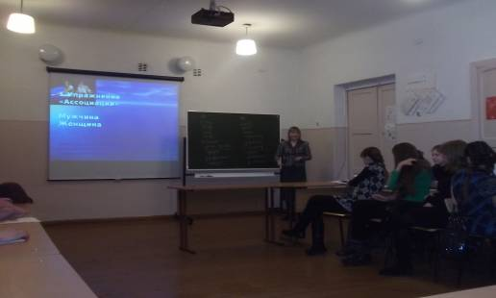

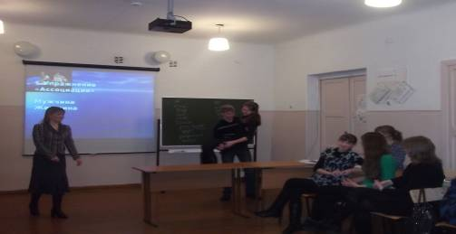
(Учащиеся испытывают чувства нежности, заботы, доверия)

Слайд2
2.Упражнение «Метеориты».
Цель: выявить слабые стороны гендерных различий.
Учащимся предлагается «закидывать» группу оппонентов недостатками.
Обсуждение.
Выход на гендерные различия и стереотипы.

Слайд3.
Закрепление знаний .Термины «гендер», « стереотип», «маскулинность», «фемининность».
3.Упражнение «Парад планет»
Слайд4
Цель: сформировать ощущения гендерной идентичности, чувство гордости.
Учащимся предлагается поочередно называть достоинства одного и другого пола.
Обсуждение.

Второй этап - «Работа с материалом».
Слайд5
АКС (анализ конкретных ситуаций) по карикатурам Бидструпа.
Цель: на практическом примере закрепить возникшие чувства, эмоции, предположения.
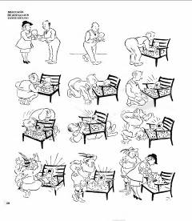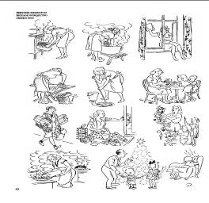

Слайд6

Творческое задание:
«Планета женщин, планета мужчин». (домашнее задание)
Алгоритм.
1.Описание планеты.
2.Занятия, хобби.
3.Законы.
Цель: раскрыть творческие способности на примере анализа психологических отличий мужчин и женщин.
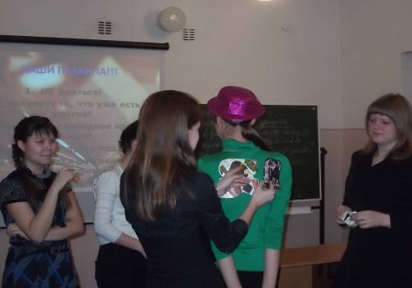

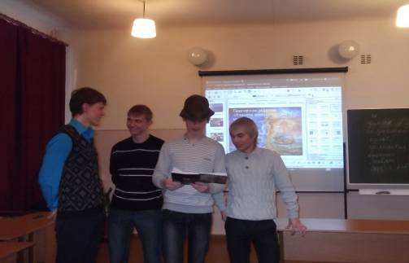

Третий этап - работа с информацией.
Слайд7
А где же она и какая она «Планета взаимопонимания?»
Сообщение с применением просмотра отрывков их фильма «Ты и я»
ученицы 11 кл.
Обсуждение.

Слайд8
Последний этап – рефлексия.

Напишите свои эмоции,
пожелания,
чувства,
впечатления
друг другу и подарите сердечки.

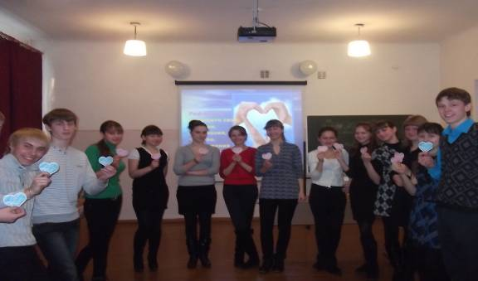

Всю работу оценивала комиссия по заранее разработанному протоколу.

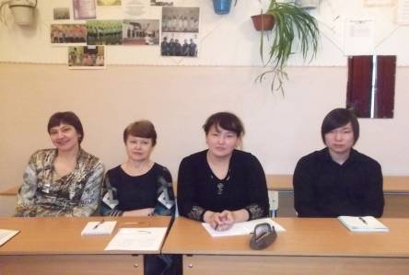

Протокол экспертной группы.

Вам необходимо оценить группы по следующим параметрам.

За каждый убедительный шаг – 1 балл.

Планета женщин (девушки) | баллы | Планета мужчин (юноши) | баллы
1.Активность всех членов группы. |  | 1.Активность всех членов группы.
2.Умение слушать оппонентов (соблюдение тишины, толерантность, работа по руке) |  | 2.Умение слушать оппонентов (соблюдение тишины, толерантность, работа по руке)
3.Убедительность ответов. |  | 3.Убедительность ответов.
4.Эмоциональность. |  | 4.Эмоциональность.
5.Творческое задание (соответствие критериям, эстетичность) |  | 5.Творческое задание (соответствие критериям, эстетичность)

